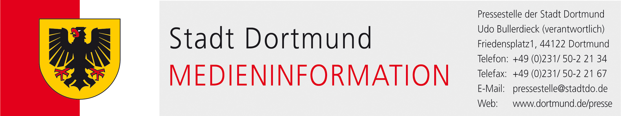

SCM5: Kramnik und Adams weiter Kopf an Kopf

Halbzeit beim Sparkassen Chess-Meeting. Nach fünf Runden liegen Wladimir Kramnik und Michael Adams mit je 4,0 Punkten weiter gemeinsam in Führung. Der Russe gewann am Dienstag in der Spitzenpaarung gegen den Ungarn Peter Leko, der Engländer besiegte den Chinesen Wang Hao. Die nächsten Verfolger liegen schon 1,5 Punkte zurück.
Kramnik wählte mit Weiß die Englische Eröffnung und zeigte im Partieverlauf seine ganze Klasse. Im Mittelspiel glänzte er mit einem schönen Springeropfer, das Leko aber nicht annehmen konnte. „Ich fand den Zug am Brett und spielte ihn intuitiv, um eine aktive Stellung zu erhalten“, erklärte der Sieger hinterher. „Es war eine Partie mit vielen taktischen Finessen, auch Peter Leko hat starke Züge gemacht. In Zeitnot verlor er dann aber etwas den Spielfaden, so dass ich in Vorteil kam.“
Adams spielte auch mit den weißen Steinen und nutzte ein Versehen seines Gegners Wang Hao zum Punktgewinn. Der Chinese hätte eine Figur verloren und gab deshalb das Spiel sofort auf. Hinterher sagte Adams: „Es war keine Glanzpartie, niemand hatte einen entscheidenden Vorteil, bis Wang Hao dieses Missgeschick passierte.“ Von seinem bisherigen Ergebnis zeigte sich Adams selbst überrascht: „Es geschieht nicht oft, dass man in einem so stark besetzten Turnier in fünf Partien drei Siege erringt. Das ist schon erstaunlich.“ Zu seinen weiteren Aussichten und Ambitionen meinte Adams: „Noch liegen vier Spieltage vor uns, in denen viel passieren kann.“
Wang Haos Auftritt bei diesem Turnier ist wechselhaft und doch bemerkenswert. Obwohl den Chinesen heftige Ohrenschmerzen plagten, kämpfte er seine Partien auf der Bühne des Schauspielhauses aus. Nach der vierten Partie brachte der Fahrdienst des Chess-Meetings Wang Hao ins Städtische Klinikum von Dortmund. Die medizinische Betreuung wirkte, hinterher ging es dem Großmeister wieder besser. Zu seinem ersten Sieg kam der Russe Dmitri Andrejkin, der zuletzt den deutschen Nationalspieler Igor Khenkin bezwang. Nachdem er einen Turm für einen Springer gewonnen hatte, resignierte sein Gegner humorvoll und ließ sich mattsetzen. Die Partien Fridman – Meier und Caruana – Naiditsch endeten remis.
Am Beginn der fünften Runde wurde Fabiano Caruana geehrt, der am Dienstag seinen 21. Geburtstag feierte. Schachkinder aus dem Revier überreichten dem Weltranglisten-Dritten Blumen, und die Dortmunder Künstlerin Christiane Köhne, die während des Chess-Meetings eine bemerkenswerte Ausstellung im Schauspielhaus präsentiert, schenkte ihm ein großes Bild aus ihrer Exposition.
Am Mittwoch ist Ruhetag, die Schachfans können ihre Idole an diesem Tag aber ab 15 Uhr hautnah bei der Autogrammstunde in der Dortmunder Sparkasse (Freistuhl 2-4) erleben.

Text: Dagobert Kohlmeyer
Weitere Infos unter:
www.sparkassen-chess-meeting.de
www.twitter.com/sparkassenchess
Kontakt: Michael Meinders 0231 / 50-22745

